МБОУ СОО «Школа № 15» пос. Биракан

Промежуточная аттестация по технологии
в форме сообщения с презентацией

«Богатство лесов России»
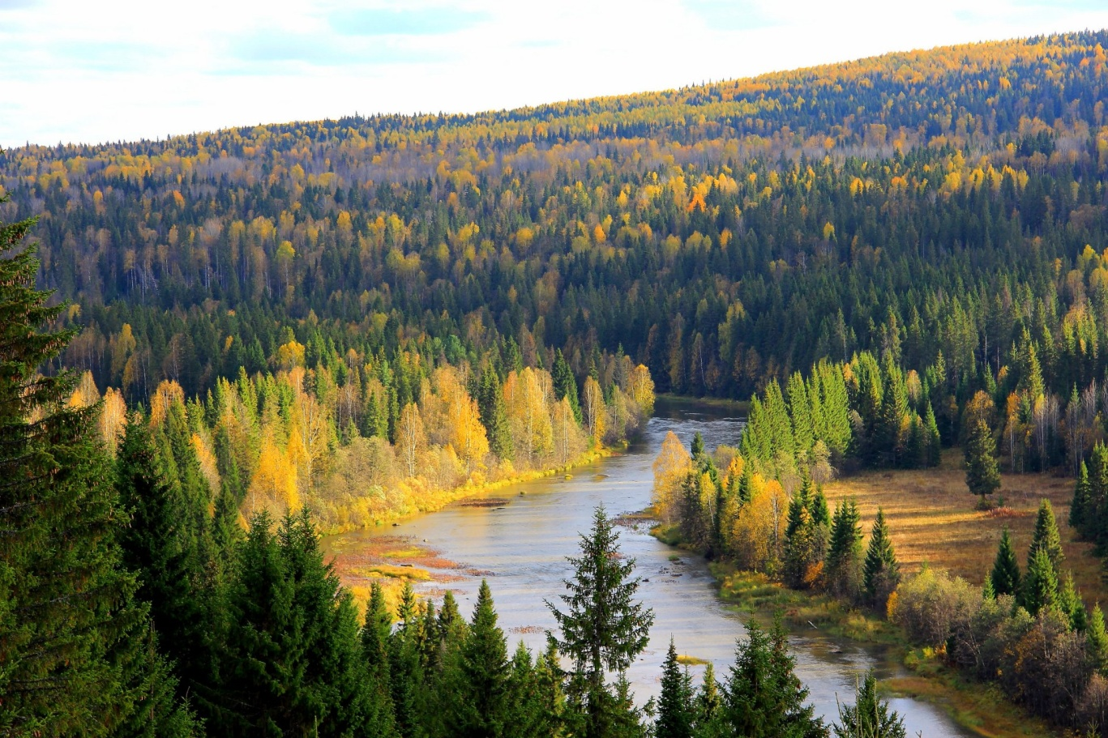
Составила ученица 4 класса
Старкова Мария

Руководитель Брылёва Г. И.

Апрель, 2018 год

Слайд 1
Я приготовила сообщение про леса России.
Могучие леса России начинаются с зоны лесотундры, которая находится южнее безлесной и суровой тундры. Они расположены в умеренном климатическом поясе, а это значит, что все времена года ярко выражены. На территории Российской Федерации самую большую площадь занимает таёжная зона.
Слайд 2
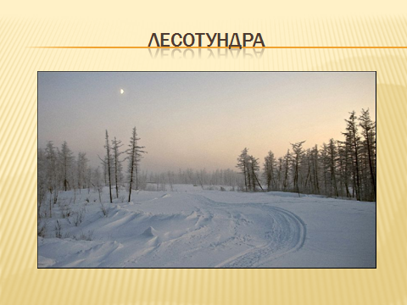
Лесотундра – это переходная природная зона между тундрой и бескрайними таёжными лесами. Климат здесь уже более тёплый, по сравнению с тундрой, однако он по-прежнему остаётся суровым. Зима снежная, холодная и длится не менее девяти месяцев.
Местные почвы не отличаются плодородием: в них слишком мало питательных веществ.
Слайд 3
В лесотундре уже появляются деревья: лиственница, ель, берёза. Однако из-за сурового климата лесные островки очень редкие. Растительный мир по большей части представлен различными травами и небольшими кустарниками.
В лесотундре обитают медведи, лисы, волки, лоси, белки. Летом на озера и болота слетаются лебеди, утки и гуси. С приходом тепла появляется очень много комаров и кровососущих слепней.
Слайд 4
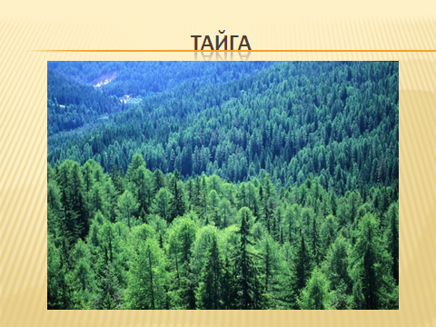
Тайга – это самая большая природная зона России. Климат её достаточно комфортный: зимой температура воздуха редко опускается ниже 20⁰С мороза, а летом устанавливается стабильная тёплая погода.
В тайге много природных источников воды: озер, болот, подземных вод. Большое количество влаги и относительно тёплый климат сформировали умеренно плодородные почвы.
Тайга – это царство хвойных деревьев. Здесь растёт ель, сосна, кедр, пихта. Встречаются также и лиственные деревья, но их значительно меньше. В лесах растет много грибов, ягод.
Слайд 5
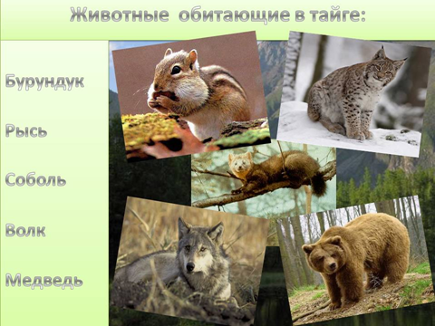
Животный мир тайги более разнообразен, чем в лесотундре. Здесь обитает рысь, росомаха, бурый медведь, соболь, лось, белка. Так же, как и в лесотундре, в тайге очень много различных кровососущих насекомых.
Слайд 6
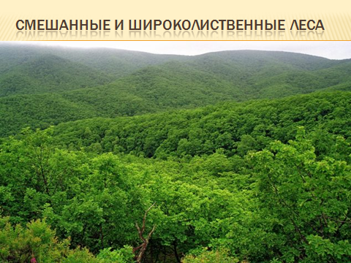
Южнее зоны тайги располагается зона смешанных и широколиственных лесов. Климат ее гораздо более теплый и влажный, что способствует буйному росту разнообразной растительности. Лето теплое и продолжительное, а зима снежная, но при этом мягкая.
В настоящее время лесная зона сильно страдает из-за пагубной деятельности человека. Многие километры лесных массивов вырублены для продажи ценной древесины, а освободившиеся территории отданы под пастбища и земледелие.
В зоне смешанных лесов растут как лиственные, так и хвойные деревья: сосна, ель, осина, клен, берез. К югу в свои владения вступают дуб, липа, клен, вяз. Помимо деревьев, в лесах много кустарников: лещина, малина, бузина. Также здесь растут целебные травы, грибы.
Слайд 7
Обильный растительный корм позволяет животным и птицам чувствовать себя очень хорошо в лесу. Здесь можно встретить куницу, лося, лису, бурого медведя, белку. Очень богат и мир пернатых: лес является родным домом для совы, дятла, глухаря, иволги и многих других птиц.
Вот такие богатые леса есть вРоссии.

